《快乐学习》

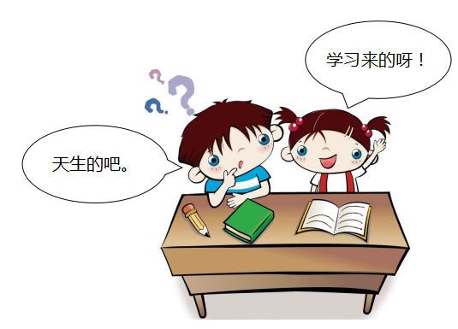1.我们从出生到现在，增长了很多本领，很多本领都是（ ）。

【A】天生就具有的 【B】后天学习得来的

【正确答案】 B

1. 关于学习的话题，你同意的想法是( )。

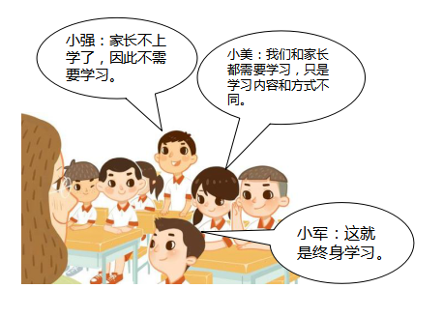

【A】小军和小强

【B】小军和小美

【C】小美、小强和小军

【正确答案】 B

3.下面**直接**与学习有关的句子是（ ）。

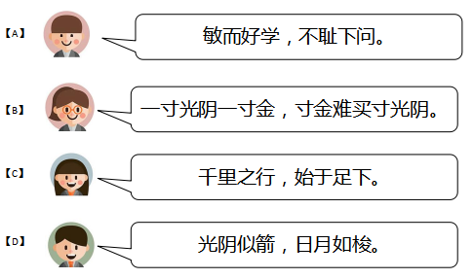

【正确答案】 A

4.**教材中**提示我们有助于战胜学习上“拦路虎”的心态是（ ）。

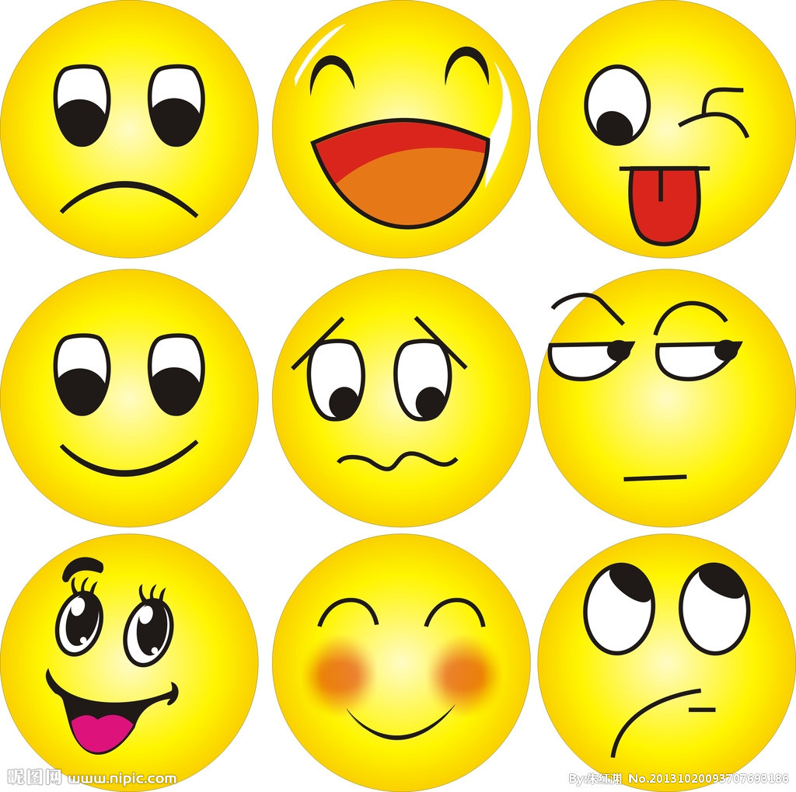

【A】害怕 【B】乐观积极 【C】担心 【D】郁闷【正确答案】 B

1. 下面同学的表现属于兴趣的是（ ）。

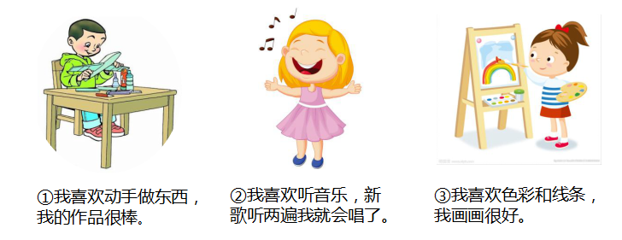

【A】①② 【B】①③ 【C】①②③

【正确答案】 C

1. 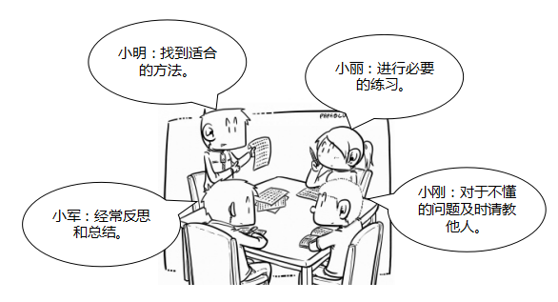你认为对于提高学习成绩有帮助的做法是（ ）。

【A】 小军

【B】 小丽和小明

【C】 小军、小刚和小丽

【D】 以上都是

【正确答案】 D

1. 课上关于提问和回答问题，你赞同的想法是（ ）。

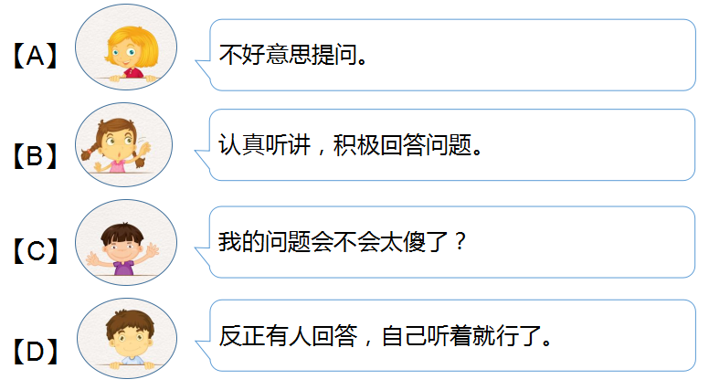

【正确答案】 B

8. 当我们有了问题，正确的做法是（ ）。

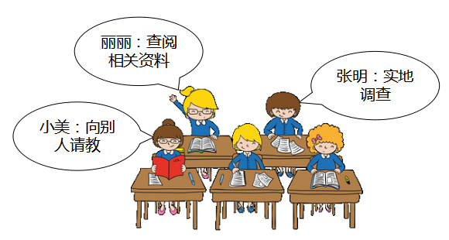

【A】 丽丽

【B】 张明

【C】 小美

【D】 以上都是

【正确答案】 D

9. 养成良好的学习、生活习惯，下图中正确的做法是（ ）。

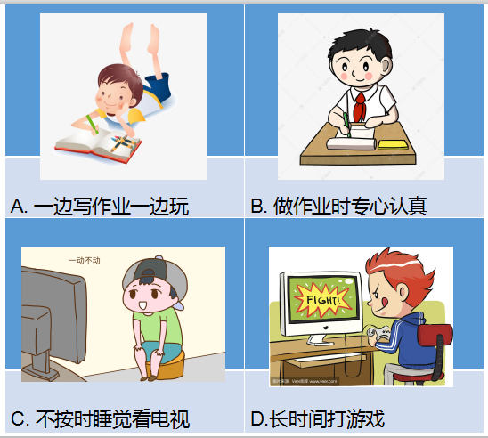【正确答案】 B

1. 关于“写作业”这个学习主题，你赞同的做法是（ ）。

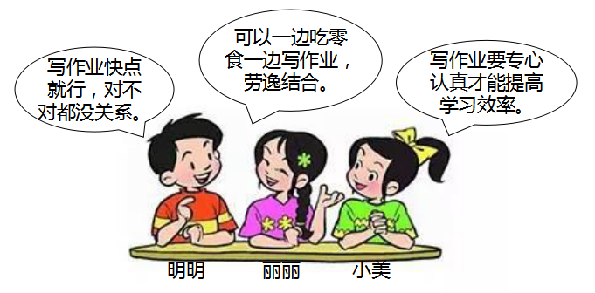

【A】 明明

【B】 丽丽

【C】 小美

【D】 都不赞同

【正确答案】 C